**Міністерство освіти і науки України Національний технічний університет**

**«Дніпровська політехніка» Факультет інформаційних технологій Кафедра інформаційних технологій та комп’ютерної інженерії**

**Звіт**

**з лабораторної роботи №7 дисципліни “Операційні системи”**

**Тема роботи: «Створення процесів в MS Windows»**

Виконав:

студент гр. *шифр групи Ініціали та прізвище студента*

Перевірив:

*посада* каф. ІТКІ *Ініціали та прізвище викладача*

Дніпро 2024

**Лабораторна робота №7**

**Створення процесів в MS Windows**

**Мета роботи:** вивчити особливості створення процесів в середовищі MS Windows.

**Хід роботи**

**Завдання**

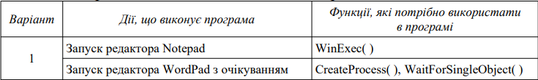

**Код програми**

#include <windows.h>

#include <iostream>

using namespace std;

int main() {

// Task 1: Launching Notepad

UINT notepadResult = WinExec("notepad.exe", SW_SHOW);

if (notepadResult < 32) {

cerr << "Error launching Notepad: " << GetLastError() << endl;

}

else {

cout << "Notepad launched successfully." << endl;

}

// Task 2: Launching WordPad and waiting for it to exit

STARTUPINFO si = { sizeof(si) };

PROCESS_INFORMATION pi;

ZeroMemory(&pi, sizeof(pi));

wstring wordpadPath = L"C:\\Program Files\\Windows NT\\Accessories\\wordpad.exe"; // Adjust if needed

if (!CreateProcess(wordpadPath.c_str(), NULL, NULL, NULL, FALSE, 0, NULL, NULL, &si, &pi)) {

cerr << "Error launching WordPad: " << GetLastError() << endl;

}

else {

cout << "\nWordPad launched successfully. Waiting for it to exit..." << endl;

WaitForSingleObject(pi.hProcess, INFINITE);

CloseHandle(pi.hProcess);

CloseHandle(pi.hThread);

cout << "WordPad has exited." << endl;

}

return 0;

}

**Результати виконання**

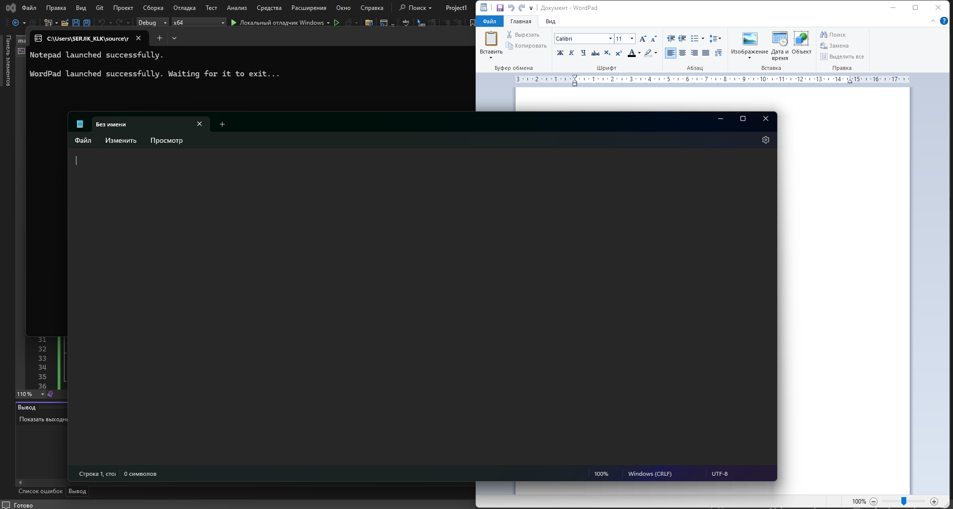

Рис. 1. – Результат виконання програми

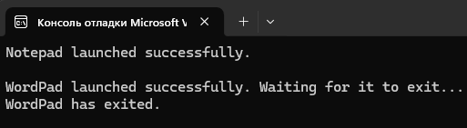

Рис. 2. – Скріншот консолі після закриття WordPad

Ця програма демонструє використання функцій Windows API для запуску та керування іншими програмами у середовищі Windows. Вона запускає дві програми - Notepad і WordPad - і виводить повідомлення про їх стан. Після запуску Notepad виводиться повідомлення про успішний запуск або про помилку у випадку виникнення проблем. Потім програма запускає WordPad, очікує його закінчення та виводить повідомлення про завершення.

**Висновок**

Під час виконання лабораторної роботи були набуті навички створення процесів в MS Windows. Була створена невеличка програма, яка відкривала за допомогою команд WinExec та CreateProcess програми Notepad та WordPad